基本路径覆盖法测试题

一、源程序如下：

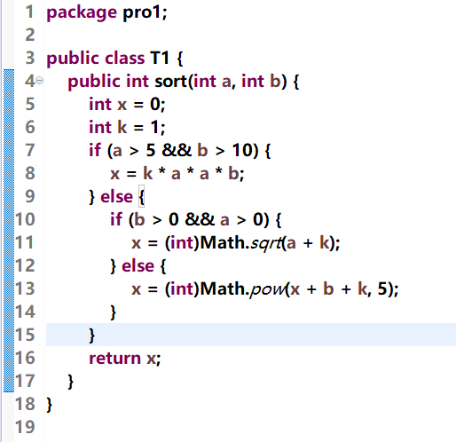

二、画出该程序的程序流程图

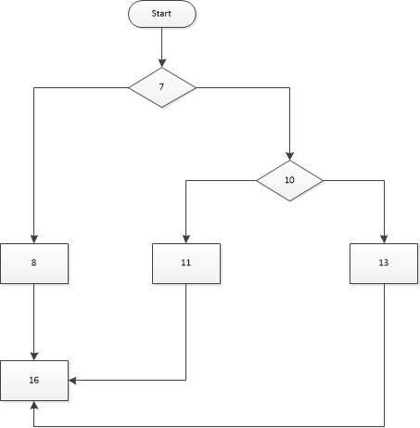

三、画出该程序的控制流图

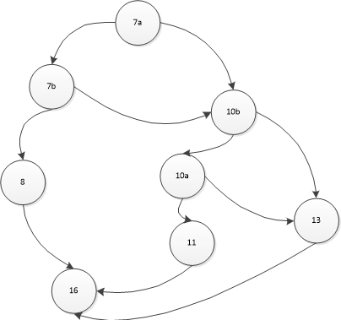

四、计算圈复杂度

V(G) = 5

V(G) = 11 – 8 + 2 = 5

V(G) = 4 + 1 = 5

五、确定基本路径集合

路径1： 7a – 7b – 8 - 16

路径2： 7a – 10b – 10a – 11 - 16

路径3： 7a – 10b – 13 - 16

路径4： 7a – 7b – 10b – 10a – 11 – 16

路径5： 7a – 10b – 10a – 13 - 16

六、准备测试用例

路径1： 7a – 7b – 8 - 16

测试用例： a = 6 b = 11

预期结果： 396

路径2： 7a – 10b – 10a – 11 – 16

测试用例： a = 5 b = 1

预期结果： 2

路径3： 7a – 10b – 13 - 16

测试用例： a = 5 b = 0

预期结果： 1

路径4： 7a – 7b – 10b – 10a – 11 – 16

测试用例： a = 6 b = 10

预期结果： 2

路径5： 7a – 10b – 10a – 13 - 16

测试用例： a = 0 b = 10

预期结果： 161051

七、测试断言

